 | Carátula para entrega de prácticas
Facultad de Ingeniería |  | Laboratorio de docencia

Laboratorios de computación
salas A y B

Profesor: | Profa. Karina Garcia Morales
Asignatura: | Fundamentos de la programación.
Grupo: | 22
No. de práctica(s): | 7
Integrante(s): | 1
No. de lista o brigada: | 14
Semestre: | Primero
Fecha de entrega: | 01/10/2024
Observaciones:

CALIFICACIÓN: __________

ESTRUCTURAS DE SELECCIÓN:
OBJETIVO: El alumno elaborará programas en lenguaje C que incluyan las estructuras de selección if, if-else, switch y ternaria (o condicional) para la resolución de problemas básicos.

CONCEPTOS:
1.-Sintaxis de las estructuras:
- Condicional simple:
if (expresion) {
Líneas de código que se ejecutan si la expresión es cierta.
}

- Condicional compuesto:
if (expresion) {
Líneas de código que se ejecutan
si la expresión es cierta.
} else {
Líneas de código que se ejecutan
si la expresión es falsa.
}

- Condicional múltiple:
switch (expresion) {
case constante1:
conjunto de sentencias que se ejecutarán
sí expresion == constante1 es cierto.
break;
case constante2:
conjunto de sentencias que se ejecutarán
si expresion == constante2 es cierto.
break;
...
case constanteK:
conjunto de sentencias que se ejecutarán
si expresion == constanteK es cierto.
break;
default:
conjunto de sentencias que se ejecutarán
si expresion no retorna un valor coincide
con ninguna de las constantes anteriores.
}

2.-Agrega un fragmento de un condicional anidado
if (a < 0) {
println("El número es negativo");
} else {
if (a == 0) {
println("El número es nulo");
} else {
println("El número es positivo");
}
}

ACTIVIDAD DE CLASE:
Ejecutar programa1.c:
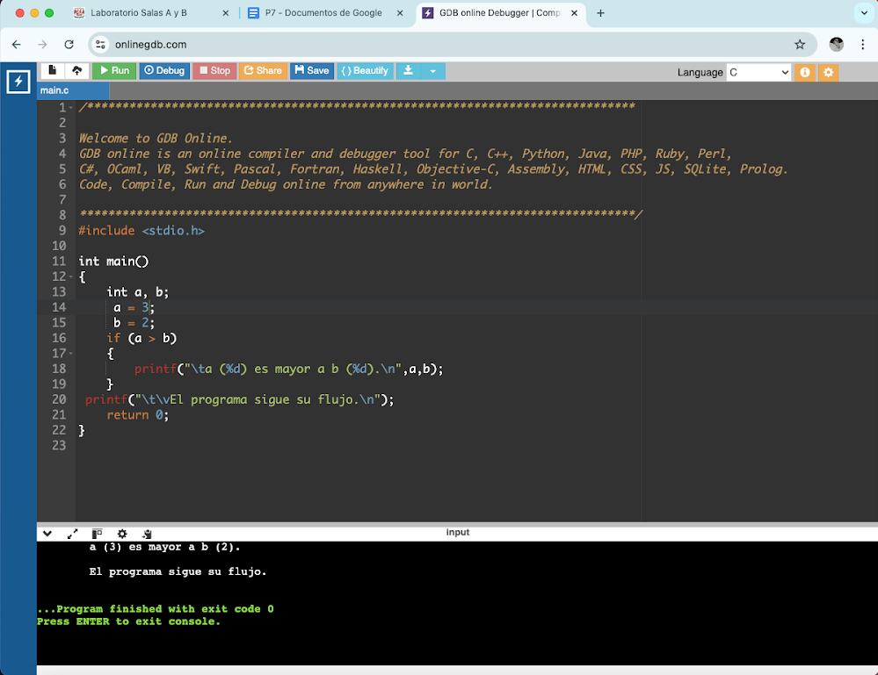

Ejercicio de pizarrón para visualizar estructura condicional simple (If):
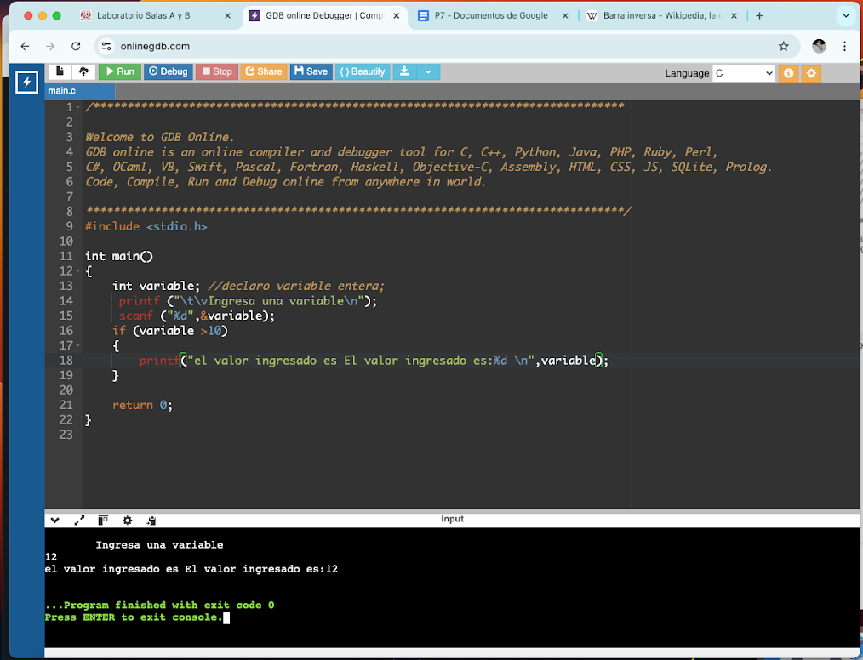
Modifica ejercicio de pizarrón para visualizar estructura condicional compuesta (If else):
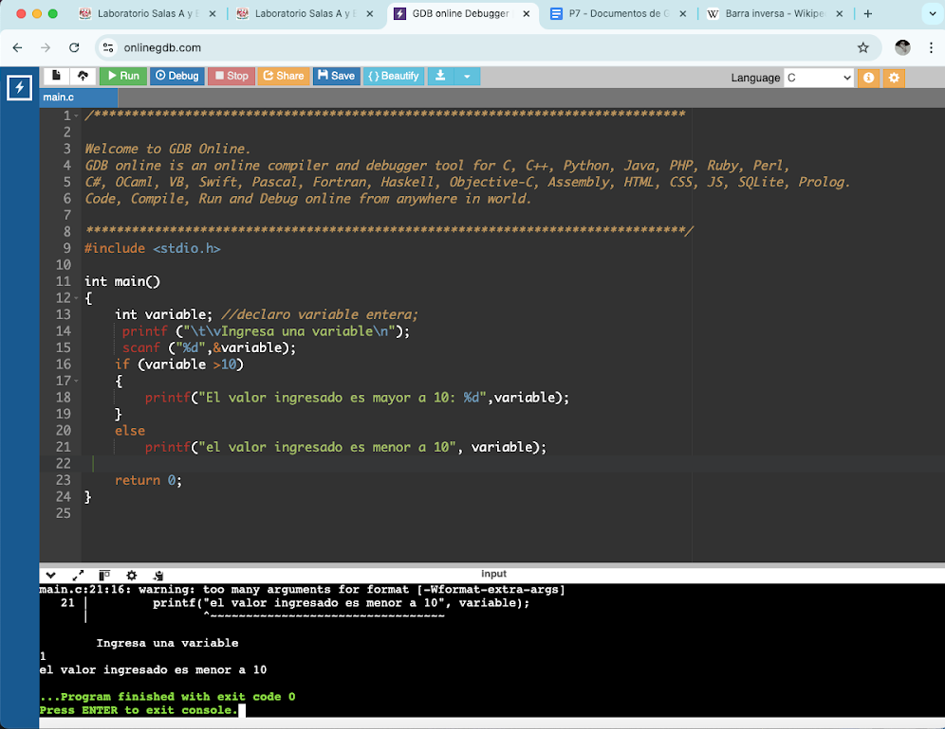

Ejecuta ejercicio 3.c y comenta sus líneas de código:
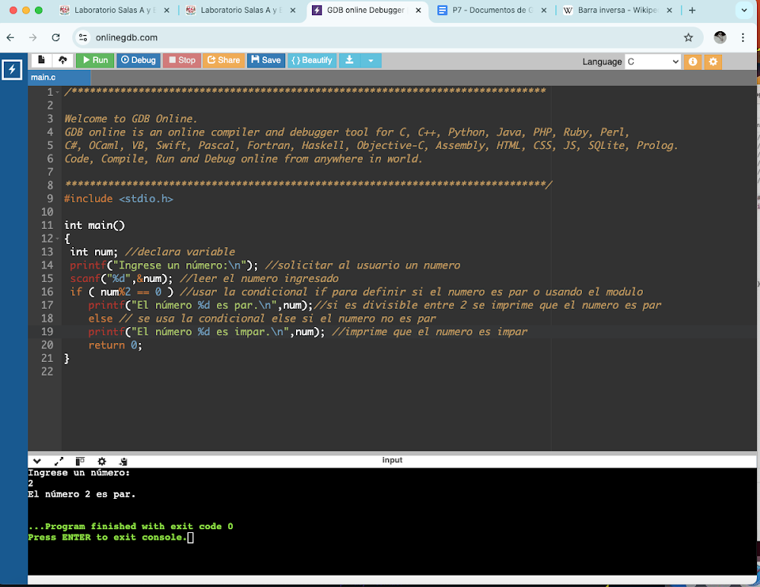

Ejecuta programa 4.c e indica cuantas estructuras condicionales compuestas se encuentran.
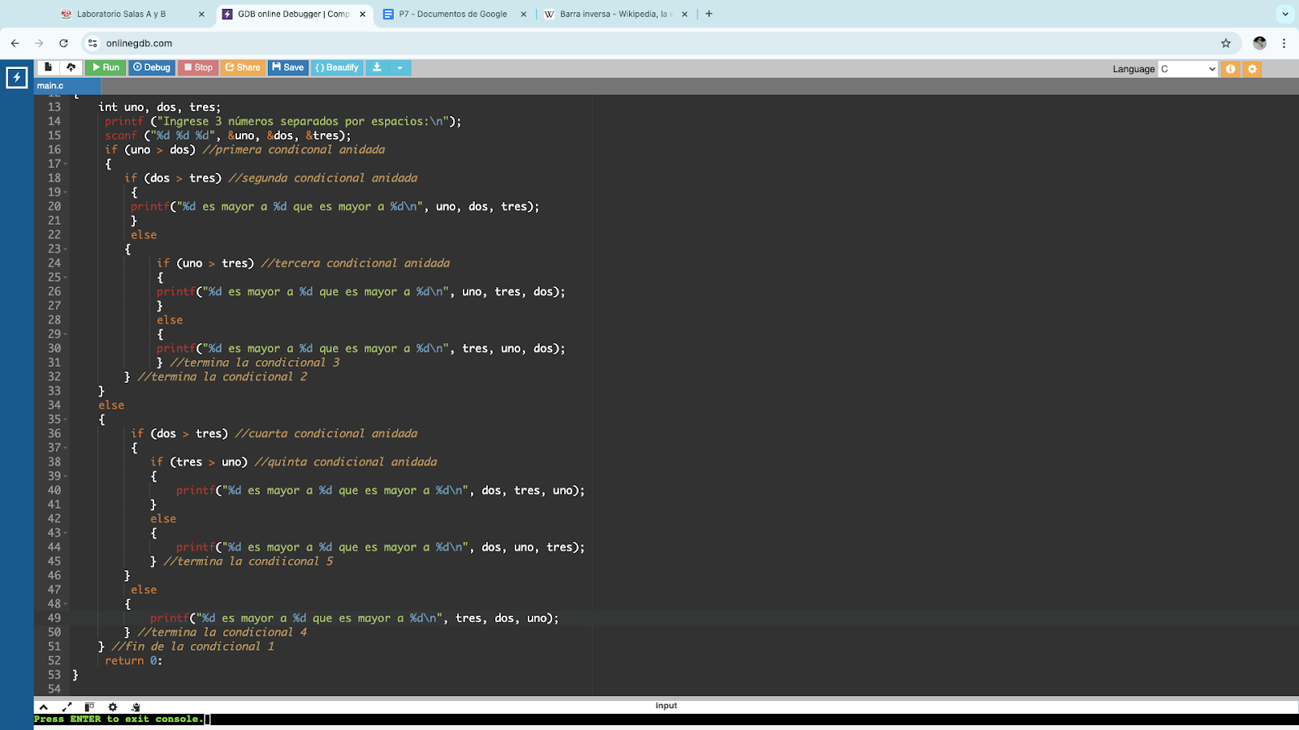

Ejecuta programa7.c cambia el valor de los días e indica que realiza una variable ENUM
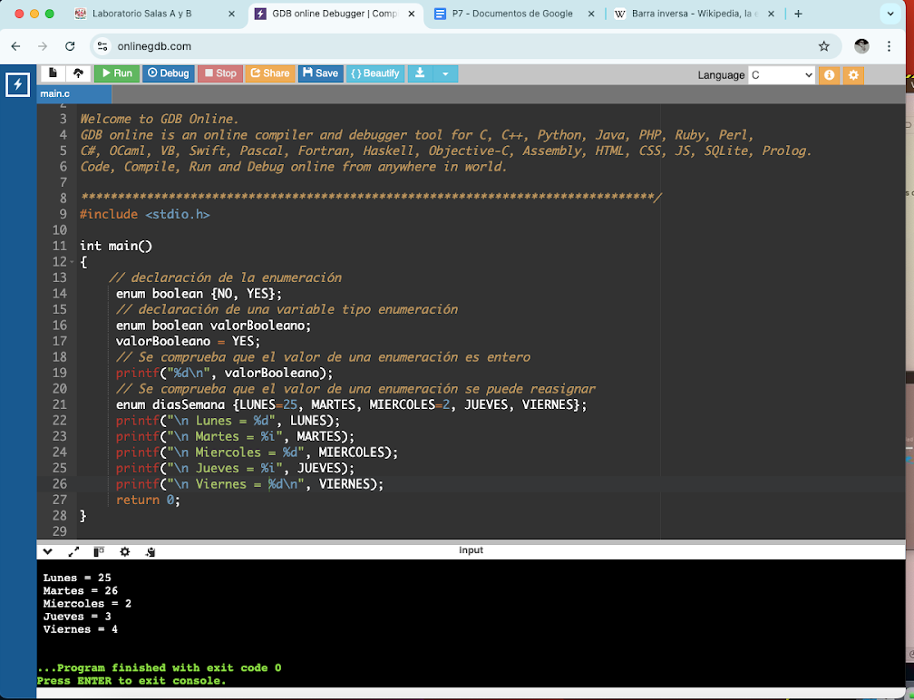

Ejecuta programa 8.c e indica que pasa en este renglón: switch(op-1)
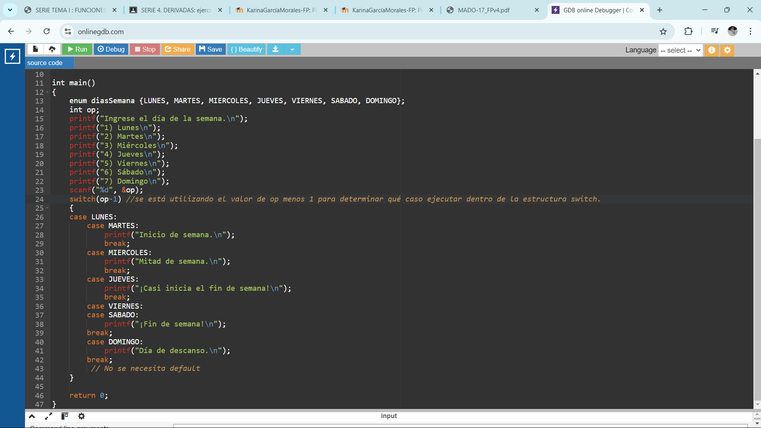

Ejecuta programa9.c e indica que sucede en esta línea de código: res = a < b ? b-a : a-b;
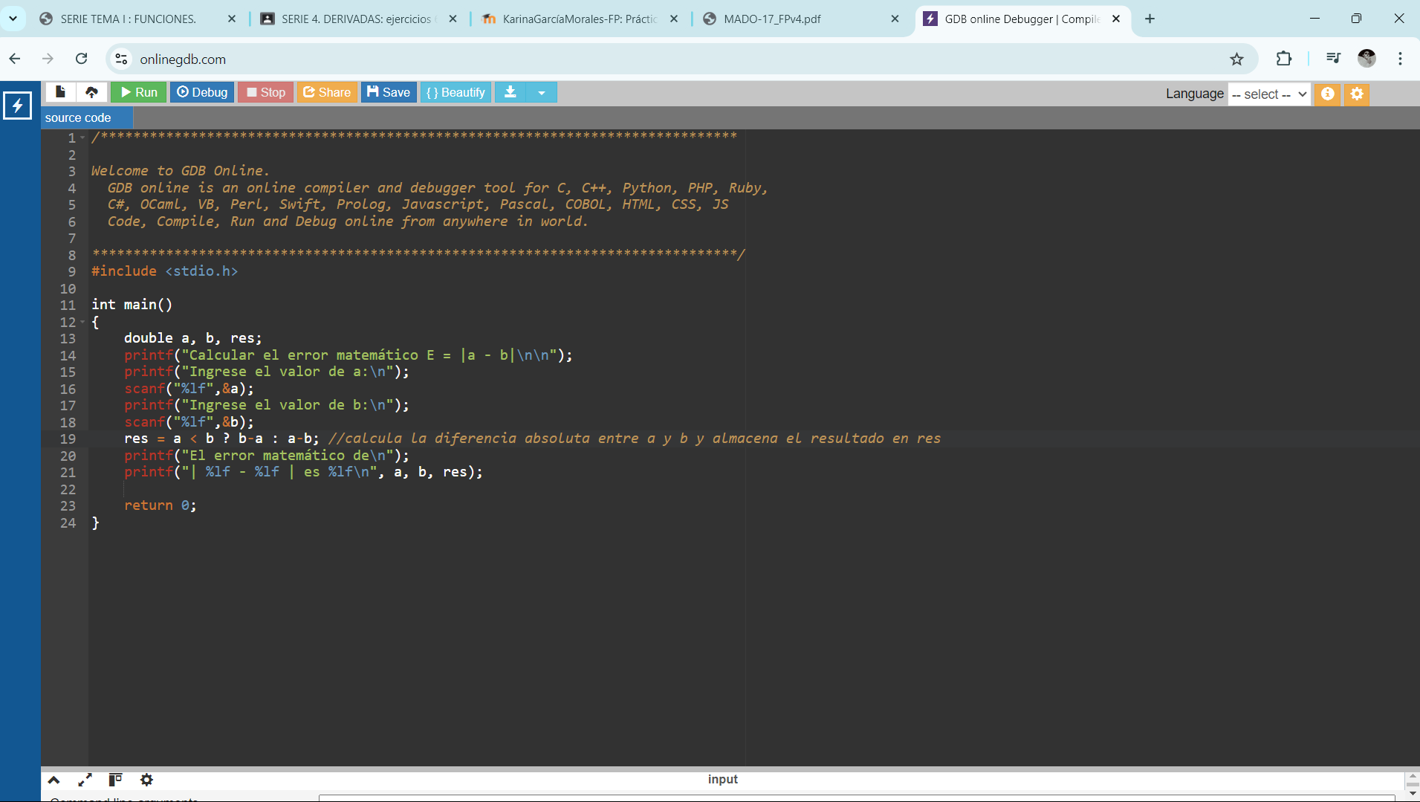

ACTIVIDAD DE TAREA:

1.-Del programa del condicional anidado(programa4.c), sustituir los if-else por el condicional ternario (?), según corresponda y agregar la condición para valores iguales(esta condición no se encuentra en el programa, deben indicar si los valores son iguales cuando el usuario ingrese los datos).
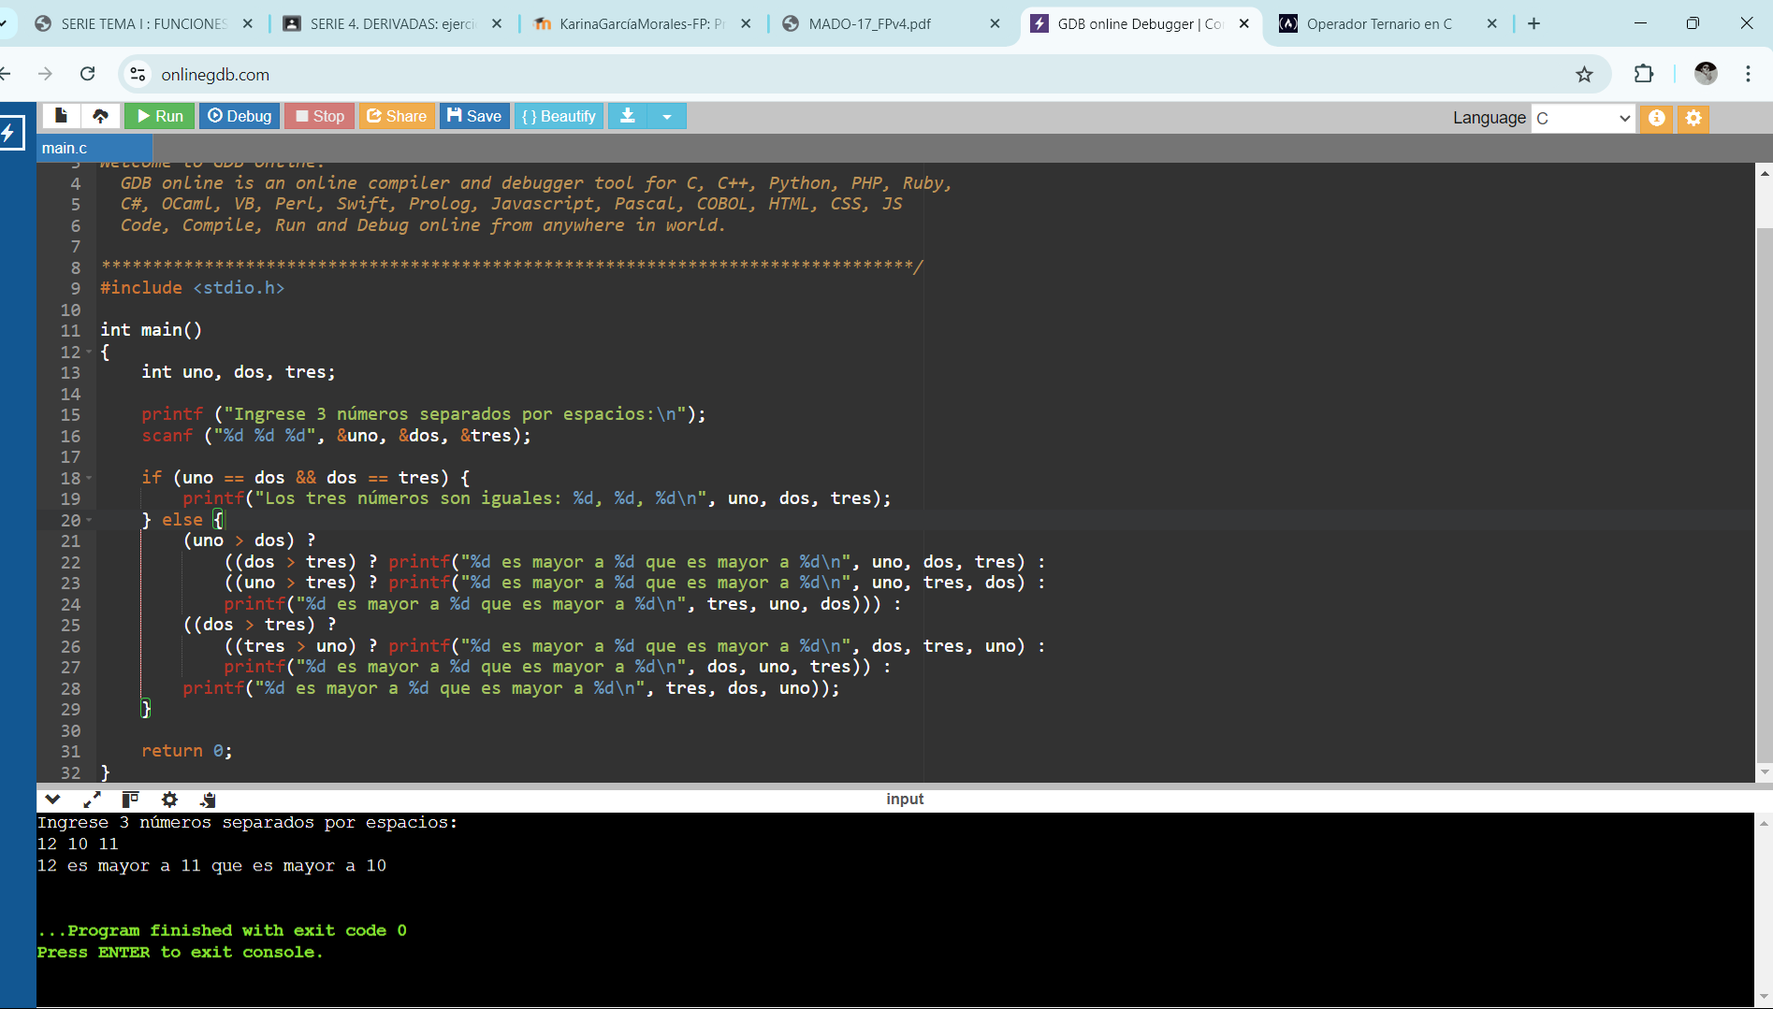

2.- Realiza un programa que permita seleccionar entre los siguientes 3 programas:
a) Programa que pida una letra y detecte si es una vocal.
b) Programa que pase de Kg a otra unidad de medida de masa, mostrar en pantalla un
menú con las opciones posibles:
  - Hectogramos
  - Decagramos
  - Gramos
  - Decigramos
  - Centigramos
  - Miligramos
c) Programa del condicional anidado con condicional ternario y comentarios en el código fuente (//Comentar las líneas modificadas).

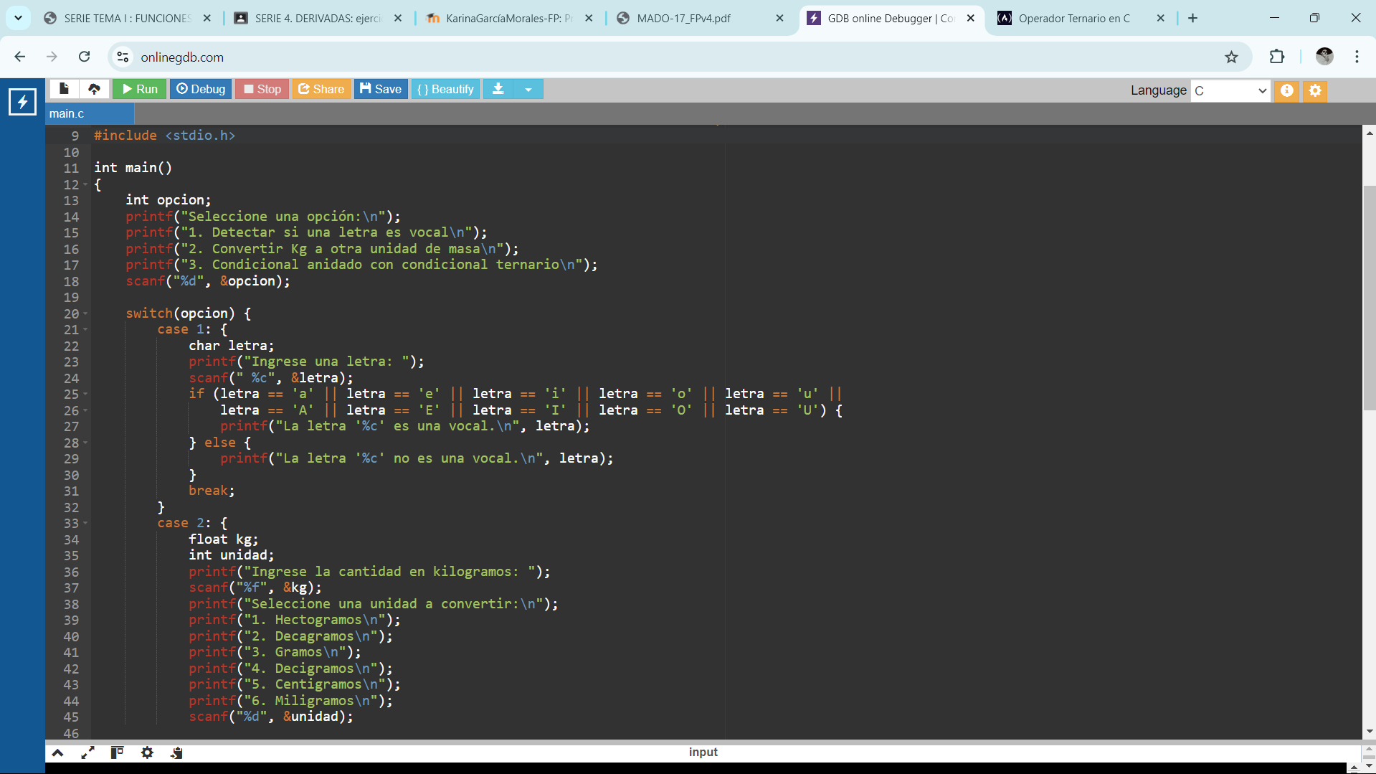
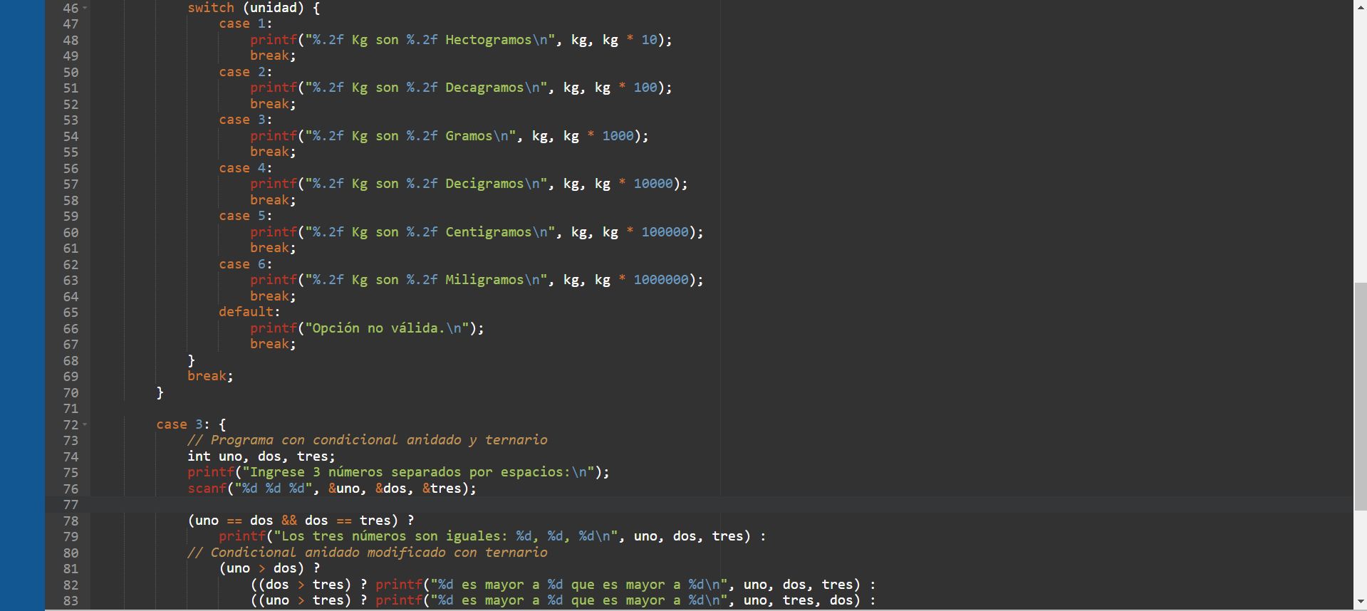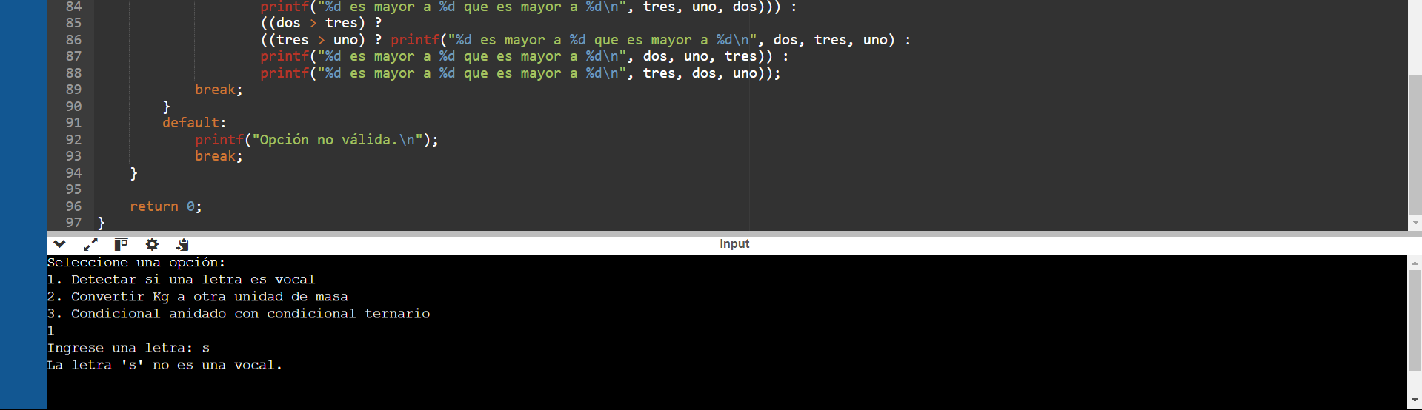

CONCLUSIÓN:
El objetivo de la práctica se cumplió ya que a lo largo de todo este programa pudimos observar cómo se realizan las estructuras de selección if, if-else, switch y ternaria en distintos programas. Junto con eso al hacer anotaciones en algunos ejercicios al hacer anotaciones pude entender que es lo que hacían esas cosas, dando como resultado mayor entendimiento.
Esto no se nombra en el objetivo pero también aprendí a usar de buenas maneras la estructura condicional anidada. En si la practica pude realizar casi todo sin complicaciones menos las ternarias, me costaron un poco pero al final pude.

BIBLIOGRAFÍA:
S.a. (2017). Estructuras de control condicional. Webs.um.es. Recuperado el 29 de septiembre de 2024 de https://webs.um.es/ldaniel/iscyp17-18/12-estructuraCondicional.html#:~:text=una%20expresi%C3%B3n%20booleana.-,2.,si%20la%20expresi%C3%B3n%20es%20cierta.%20%7D&text=El%20siguiente%20c%C3%B3digo%20muestra%20la,el%20denominador%20no%20sea%20nulo.&text=Haz%20un%20programa%20que%20calcule,la%20suma%20de%20dichos%20n%C3%BAmeros.

Liga github:

